**江苏省仪征中学2021-2022学年度第二学期高二物理学科导学案**

**专题强化3 电磁感应中的电路问题**

研制人：柳秋桃 审核人：周福林

班级：____________姓名：__________学号：________ 授课日期：3月22日

本课在课程标准中的表述：理解法拉第电磁感应定律．

一、学习目标

掌握电磁感应现象中电路问题的分析方法和基本解题思路.

二、课前自学

一、电磁感应中的电路问题

处理电磁感应中电路问题的一般方法

1．明确哪部分电路或导体产生感应电动势，该部分电路或导体相当于电源，其他部分是外电路．

2．画等效电路图，分清内、外电路．

3．用法拉第电磁感应定律*E*＝*n*或*E*＝*Blv*sin *θ*确定感应电动势的大小，用楞次定律或右手定则确定感应电流的方向．注意在等效电源内部，电流方向从 流向 ．

4．运用闭合电路欧姆定律、串并联电路特点、电功率等公式求解．

例1.如图甲所示，线圈总电阻*r*＝0.5 Ω，匝数*n*＝10，其端点*a*、*b*与*R*＝1.5 Ω的电阻相连，线圈内磁通量变化规律如图乙所示．关于*a*、*b*两点电势*φa*、*φb*及两点电势差*Uab*，正确的是(　　)

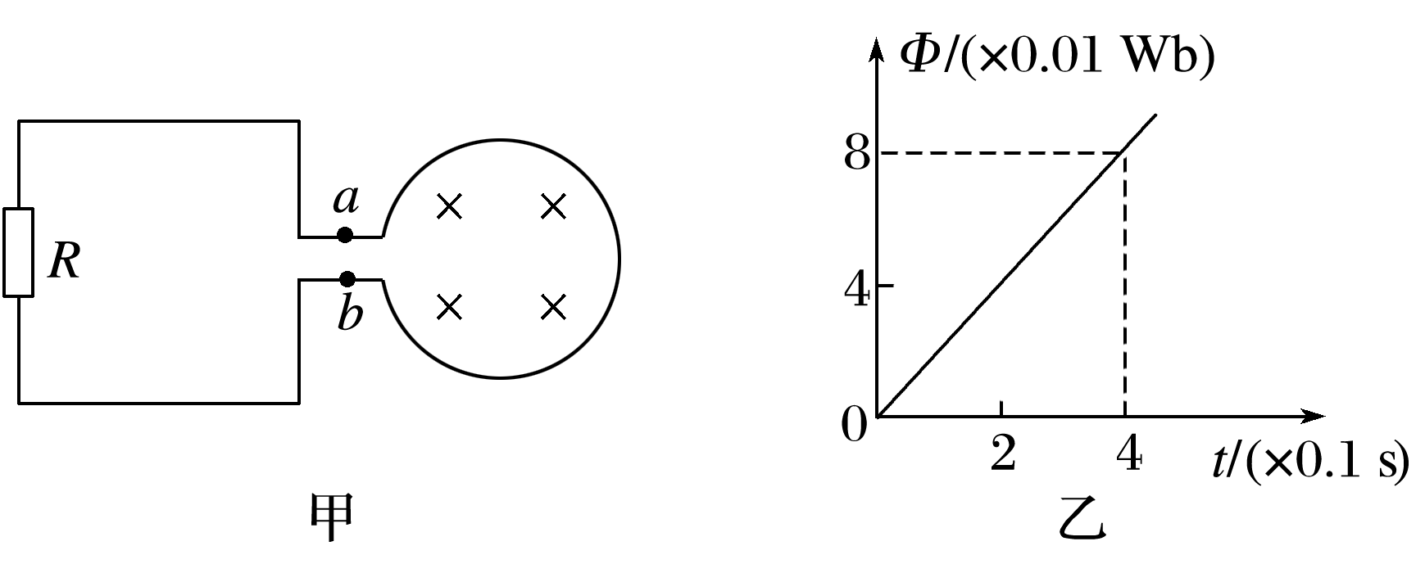

A．*φa*>*φb*，*Uab*＝1.5 V

B．*φa*<*φb*，*Uab*＝－1.5 V

C．*φa*<*φb*，*Uab*＝－0.5 V

D．*φa*>*φb*，*Uab*＝0.5 V

针对训练1　粗细均匀的电阻丝围成的正方形线框置于有界匀强磁场中，磁场方向垂直于线框平面，其边界与正方形线框的边平行．现使线框以同样大小的速度沿四个不同方向平移出磁场，如图所示，则在移出过程中线框的一边*a*、*b*两点间电势差的绝对值最大的是(　　)

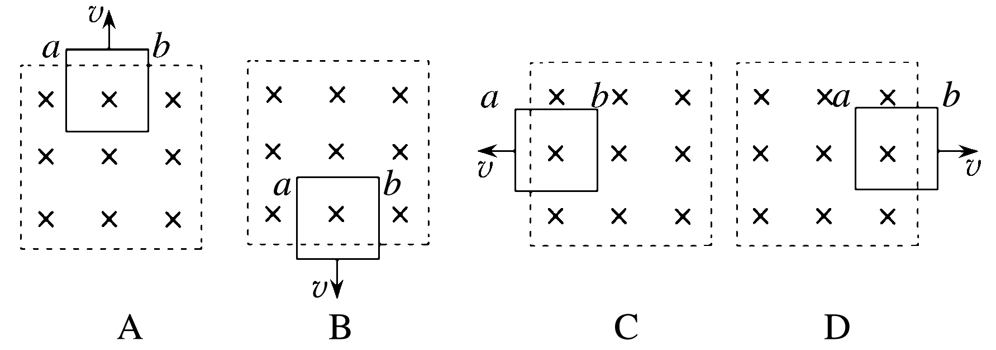

例2.固定在匀强磁场中的正方形导线框*abcd*的边长为*L*，其中*ab*是一段电阻为*R*的均匀电阻丝，其余三边均为电阻可以忽略的铜线．匀强磁场的磁感应强度为*B*，方向垂直纸面向里．现有一段与*ab*段的材料、粗细、长度均相同的电阻丝*PQ*架在导线框上(如图所示)，*PQ*与导线框接触良好．若*PQ*以恒定的速度*v*从*ad*滑向*bc*，当其滑过的距离时，通过*aP*段的电流为多大？方向如何？

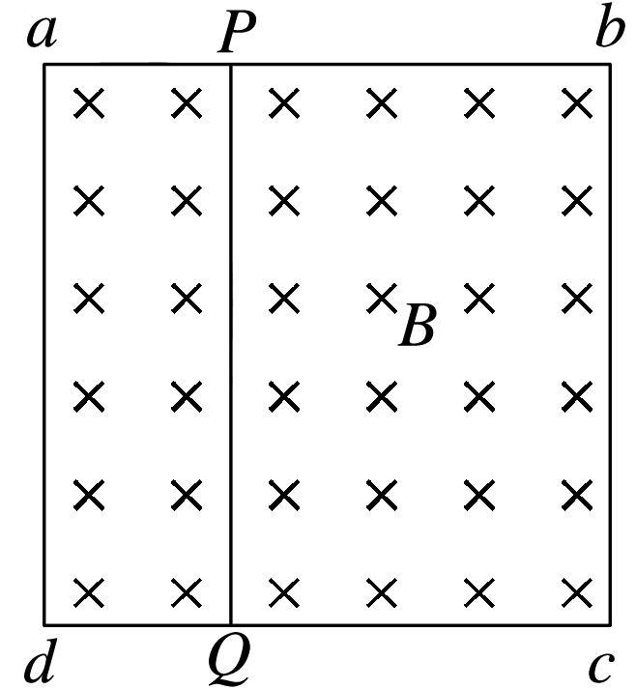

针对训练2．如图所示，由均匀导线制成的半径为*R*的圆环，以速度*v*匀速进入一磁感应强度大小为*B*的匀强磁场．当圆环运动到图示位置(∠*aOb*＝90°)时，*a*、*b*两点的电势差*Uab*为(　　)

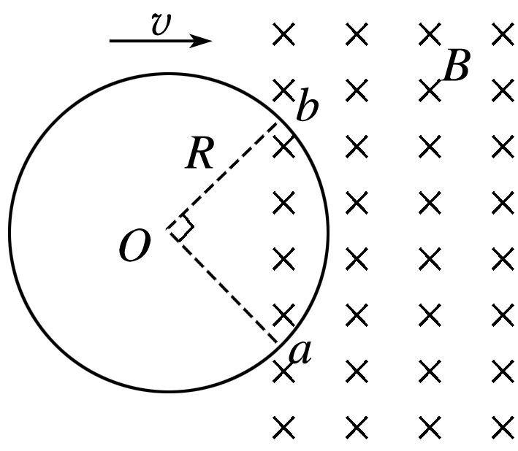

A.*BRv* B.*BRv*

C．－*BRv* D．－*BRv*

针对训练3．如图所示，粗细均匀、电阻为2*r*的金属圆环，放在图示的匀强磁场中，磁场的磁感应强度为*B*，圆环直径为*l*；长为*l*、电阻为的金属棒*ab*放在圆环上，且与圆环接触良好，以速度*v*0向左匀速运动，当*ab*棒运动到图示虚线位置(圆环直径处)时，金属棒两端的电势差为(　　)

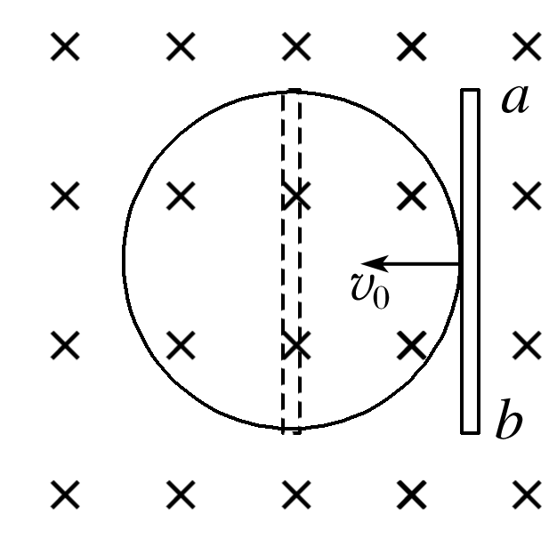

A．*Blv*0 B.*Blv*0 C.*Blv*0 D.*Blv*0

四、课后小结

|  |  |
| --- | --- |
| **收获** | *1.* |
| *2.* |
| *3.* |
| **困惑** |  |

**江苏省仪征中学2021-2022学年度第二学期高二物理学科作业**

**专题强化3 电磁感应中的电路问题**

研制人：柳秋桃 审核人：周福林

班级：___姓名： 学号：____ 授课日期：3月22日 作业时长：40分钟

1.如图所示，用均匀导线制成的正方形线框边长为1 m，线框的一半处于垂直线框向里的有界匀强磁场中．当磁场以0.2 T/s的变化率增强时，*a*、*b*两点的电势分别为*φa*、*φb*，回路中电动势为*E*，则 (　　)

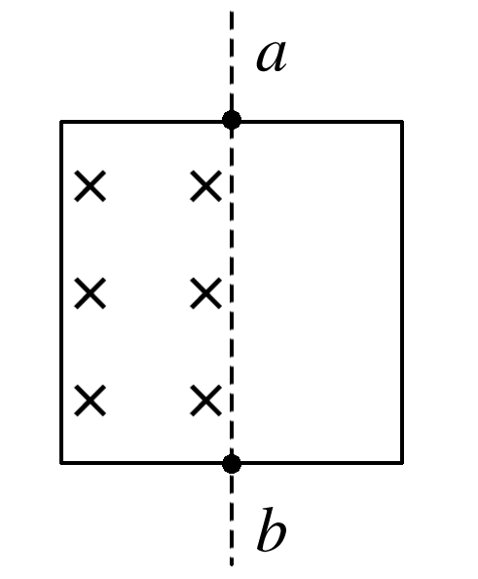

A．*φa*<*φb*，*E*＝0.2 V

B．*φa*>*φb*，*E*＝0.2 V

C．*φa*<*φb*，*E*＝0.1 V

D．*φa*>*φb*，*E*＝0.1 V

2.如图所示，一个匝数为*n*的正方形线圈，边长为*d*，电阻为*r*.将其两端*a*、*b*与阻值为*R*的电阻相连接，其他部分电阻不计．在线圈中存在垂直线圈平面向里的磁场区域，磁感应强度*B*随时间*t*均匀增加，＝*k*.则*a*、*b*两点间的电压为 (　　)

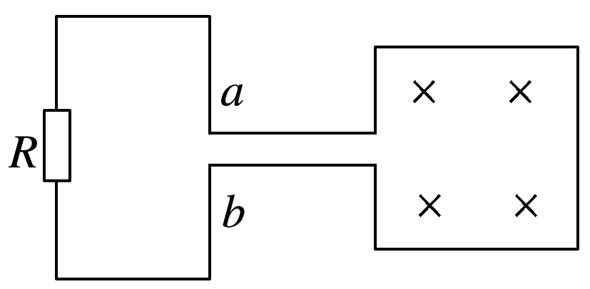

A．*nd*2*k* B.

C. D.

3.将一根粗细均匀的导线折成如图所示的闭合线框，线框上*C*、*D*连线的左侧是半径为*r*的半圆，右侧与*C*、*D*连线形成等边三角形．将线框放在光滑水平面上，其右侧为磁感应强度为*B*、方向垂直水平面向下的匀强磁场(虚线为磁场边界)，现用外力拉着线框以速度*v*匀速向右进入该磁场，且运动过程中*C*、*D*连线与磁场边界始终平行，下列说法正确的是(　　)

A．线框进入磁场的过程中产生的感应电动势均匀增大

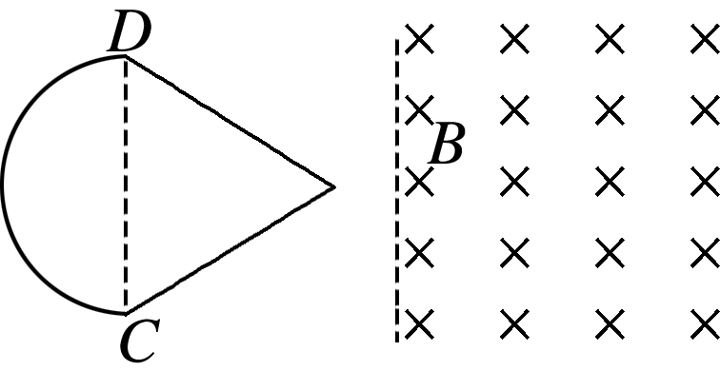

B．线框中感应电流方向为顺时针方向

C．线框进入磁场的过程中*φC*>*φD*

D．*C*、*D*连线到达磁场边界时，*C*、*D*两端的电压为

4.如图所示，光滑水平面上存在有界匀强磁场，磁感应强度为*B*，质量为*m*、边长为*a*的正方形线框*ABCD*斜向穿进磁场，当*AC*刚进入磁场时速度为*v*，方向与磁场边界成45°角，若线框的总电阻为*R*，则(　　)

A．线框穿进磁场过程中，线框中电流的方向为*DCBA*

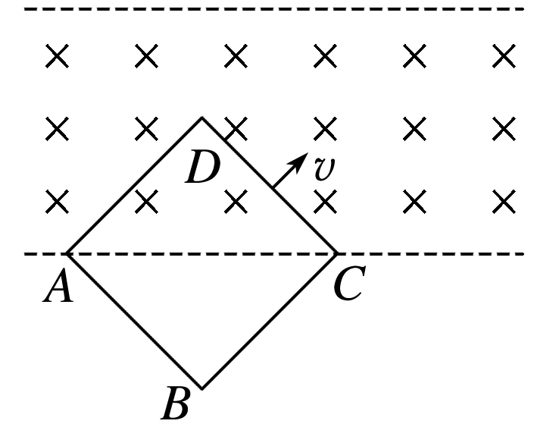

B．*AC*刚进入磁场时，线框中感应电流为

C．*AC*刚进入磁场时，线框所受安培力为

D．*AC*刚进入磁场时，*CD*两端电压为*Bav*

5.用相同的导线绕制的边长分别为*L*和2*L*的正方形闭合线框，以相同的速度匀速进入右侧的匀强磁场，如图所示，在线框进入磁场的过程中，*a*、*b*和*c*、*d*两点间的电压分别为*U*甲和*U*乙，*ab*边和*cd*边所受的安培力分别为*F*甲和*F*乙，则下列判断正确的是(　　)

A．*U*甲＝*U*乙

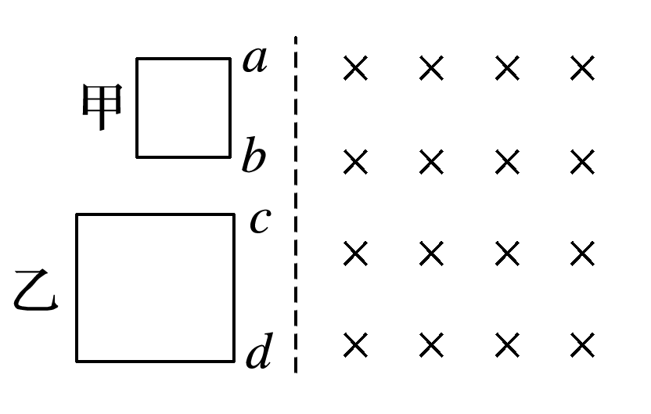

B．*U*甲＝2*U*乙

C．*F*甲＝*F*乙

D．*F*甲＝*F*乙

★6．粗细均匀的电阻丝围成如图9所示的线框，置于正方形有界匀强磁场中，磁感应强度为*B*，方向垂直线框平面向里，图中*ab*＝*bc*＝2*cd*＝2*de*＝2*ef*＝2*fa*＝2*L*.现使线框以同样大小的速度*v*匀速沿四个不同方向平动进入磁场，并且速度方向始终与线框先进入磁场的那条边垂直，则在通过如图所示位置时，下列说法正确的是(　　)

A．四个图中，图①中*a*、*b*两点间的电势差最大

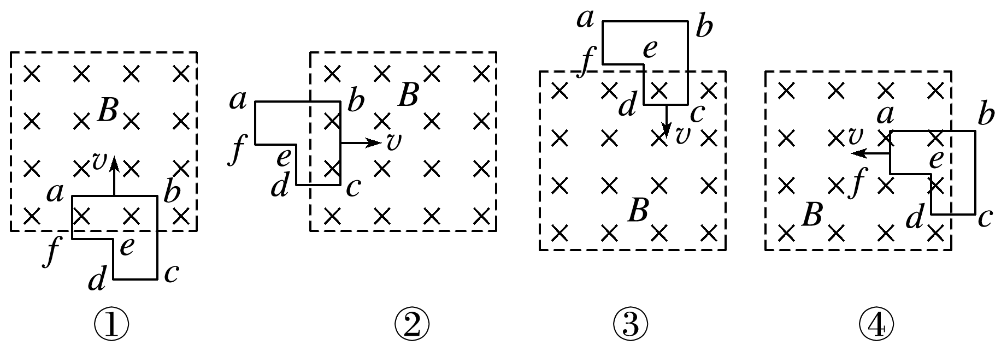

B．四个图中，图②中*a*、*b*两点间的电势差最大

C．四个图中，图③中回路电流最大

D．四个图中，图④中回路电流最小

**补充练习：**

1.如图甲所示，半径为*r*带小缺口的刚性金属圆环固定在竖直平面内，在圆环的缺口两端用导线分别与两块水平放置的平行金属板*A*、*B*连接，两板间距为*d*且足够大.有一变化的磁场垂直于圆环平面，规定向里为正，其变化规律如图乙所示.在平行金属板*A*、*B*正中间有一电荷量为*q*的带电液滴，液滴在0～*T*内处于静止状态.重力加速度为*g*.下列说法正确的是( )

A.液滴带负电

B. 液滴的质量为

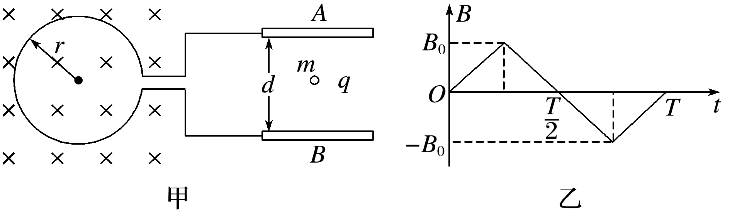

C.*t*＝*T*时液滴的运动方向改变

D.*t*＝*T*时液滴与初始位置相距*gT*2